附件2：酒店地理位置
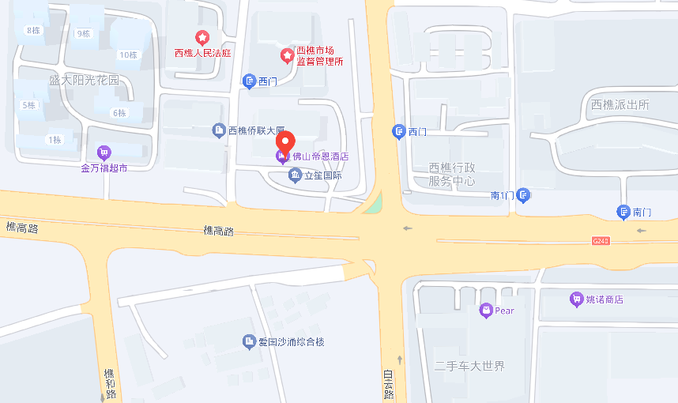
酒店：佛山帝恩酒店；
地址：佛山市南海区西樵镇樵丹南路1号；
佛山西站：距离酒店23公里，佛山西站乘坐249路（22站）至轻纺城路口站，同站换乘樵06路（9站）至爱国沙涌站下车，步行约2分钟到达酒店；35分钟路程，打车约74元。
佛山站：距离酒店24公里，佛罗路中站乘坐149路（30站）至龙津路口站下车，同站换乘樵15路（2站）至永安路，同站换乘樵09路（9站）至爱国沙涌站下车，步行约2分钟到达酒店；45分钟路程，打车约83元。
佛山沙堤机场：距离酒店22公里，40分钟路程，打车约78元。
广州白云国际机场：距离酒店89公里，70分钟路程，打车约310元。

